Государственное бюджетное образовательное учреждение дополнительного образования города Москвы
«Дворец творчества детей и молодежи имени А. П. Гайдара»

Клуб юных экологов «ЮнЭк»

Реакция агглютинации в определении совместимости и групп крови кошек (Felis catus)

Авторы работы:
Зубкова Ольга Сергеевна, 7 класс
Горюнова Яна Евгеньевна, 8 класс
Коновалова Ульяна Дмитриевна, 8 класс
ГБОУДО ДТДиМ имени А. П. Гайдара

Научный руководитель:
Комиссар Алла Борисовна,
педагог дополнительного образования,
ГБОУДО ДТДиМ имени А. П. Гайдара

Москва 2020
Содержание

- Введение…………………………………………………………….......3
- Обзор литературы………………………………………………….......4
- Методика исследования……………..…………….……………….......7
- Результаты исследования………….………………………………......9
- Выводы………………………………………………………………...11
- Список литературы…………………………………………………...12

Введение
Реакция агглютинации – это лабораторный диагностический метод склеивания биологических частиц (клеток), несущих антигены-агглютиногены, специфическими химическими веществами – антителами-агглютининами. Широко известно применение данного типа исследования в микробиологии для идентификации возбудителя болезни и гематологии для определения группы крови. Если в ходе реакции будут образовываться сгустки-агглютинаты, то кровь таких организмов несовместима, и они не могут быть донорами друг для друга [6].
Мы решили провести собственное исследование. В качестве экспериментальных животных были выбраны домашние кошки (Felis catus). Следует отметить, что на данный момент известны 3 группы крови кошек – А, В и АВ, однако их генетическая идентификация продолжительна по времени и дорогостояща. В условиях экстренного переливания требуется быстрый поиск донора на совместимость крови с реципиентом, что особенно актуально для группы крови В, так как содержащиеся у таких кошек в плазме анти-А-агглютинины очень агрессивны [5].
Итак, цель нашей работы – применение реакции агглютинации для определения совместимости и групп крови кошек. Для реализации цели исследования были поставлены следующие задачи:
- Составить обзор специализированной литературы по выбранной тематике.
- Сформировать опытную группу домашних кошек и выполнить постановку реакции агглютинации на биологическом материале.
- Применить знания по генетике для определения возможных групп крови экспериментальных животных, отталкиваясь от одного известного результата генетической экспертизы.
- Проанализировать полученные результаты и сделать выводы о совместимости крови исследуемых кошек и возможности потенциального донорства.
Обзор литературы
Группа крови – признак, определяемый индивидуальными антигенными характеристиками эритроцитов – красных кровяных телец крови. Формируются в раннем периоде эмбрионального развития и не меняются на протяжении жизни [2].
Впервые группы крови обнаружены у человека (К. Ландштейнер, 1900), а затем почти у всех видов теплокровных животных. Для определения группы крови (по реакции агглютинации) используют стандартные сыворотки, а переливание крови проводят с учётом её совместимости. Идеально совместимой для реципиента является кровь той же группы. Кровь животных, независимо от её групповой принадлежности, несовместима с кровью человека. Генетические системы групп крови используются в практике животноводства для контроля происхождения животных, при анализе генетической структуры пород и родственных групп, для борьбы с гемолитической болезнью молодняка [4].
В отличие от человека, собаки, лошади и большинства других видов млекопитающих, для домашней кошки описана только одна система группы крови, включающая два основных типа – группу крови А и группу крови B, а также редкую группу крови АB. На данный момент не существует генетического теста для точного разделения групп крови А и АВ, однако обычно это и не требуется, поскольку основной интерес вызывает наличие у кошки аллелей группы В. Для обозначения групп крови используют следующую генетическую номенклатуру (Таблица 1):
Таблица 1
Генетическое обозначение групп крови кошек
Группа крови | Аллель | Генотип
А | А | A/A, A/a^{ab}, A/b
АB | а^{ab} | a^{ab}/a^{ab}, a^{ab}/b
B | b | b/b

Подобно человеческой АB0 системе группы крови, у кошек одной группы в крови присутствуют антитела к другой. Однако антитела разных групп крови проявляют разную активность. У кошки кровь, несовместимая с АВ, вызывает серьезные гемолитические реакции из-за естественного появления аллоантител. Из-за более высокого титра антител к А-антигену у кошек типа В по сравнению с антителами к В-антигену у кошек типа А, трансфузии, несовместимые по АВ, вызывают более тяжелые реакции у кошек типа В, чем у кошек типа А. Интересно отметить, что кошки группы крови АB, как правило, являются универсальными реципиентами [8].
Большинство кошек имеет группу крови А, но существует ряд пород, в которых группа B также распространена. Например, частота встречаемости группы крови B у британских кошек, корниш и девон рексов достигает от 25 до 50%, в то время как для сиамской и близких ей пород она крайне редка [7] (Таблица 2).
Таблица 2
Система групп крови АВ у некоторых породистых кошек
Порода | Число тестированных кошек | Группа А, % | Группа В, %
Абиссинская | 194 | 79,9 | 20,1
Бирманская | 216 | 82,4 | 17,6
Британская короткошерстная | 85 | 41,2 | 58,8
Бурмес | 25 | 100,0 | 0,0
Девонский Рекс | 100 | 57,0 | 43,0
Гималайская | 35 | 80,0 | 20,0
Персидская | 170 | 75,9 | 24,1
Шотландский фолд | 27 | 85,2 | 14,8
Сиамская | 99 | 100,0 | 0,0
Сомалийская | 27 | 77,8 | 22,2

Кровь кошек на совместимость можно исследовать несколькими способами [1]:
- Большая перекрестная проба. Эритроциты донора (промытые три раза и взвешенные в 3-5% физиологическом растворе) приводятся в контакт с гепаринизированной плазмой или сывороткой крови реципиента (одна или две капли каждая). При несовместимости будут видны гемагглютинация или гемолиз.
- Метод микротитровальных плат. 25 мкл сыворотки или гепаринизированной плазмы и 25 мкл 3% суспензии эритроцитов в физиологическом растворе добавляются в каждую лунку. Микротитровальную плату затем помещают в термостат при 37⁰С и результат реакции виден через 15 и 30 минут.
- Малая перекрестная проба. Она идентична большой перекрестной пробе, но при проведении теста используются эритроциты от реципиента и сыворотка или гепаринизированная плазма от донора. В этой пробе та же иммунологическая позитивная реакция указывает на несовместимость групп крови донора и реципиента.

Методика исследования
В работу вовлекались клинически здоровые домашние кошки наших друзей и знакомых, хозяева которых были готовы сдать кровь на анализ. Животное фиксировали, забор крови осуществлялся из бедренной или большеберцовой вены задней конечности. От каждого животного наполняли 2 пробирки: из емкости с активатором свертывания затем планировали получить сыворотку, а из тары с антикоагулянтом – цельную кровь. Данные о животном и владельце наносили на пробирки и записывали в тетрадь с присвоением индивидуального номера.
По прошествии нескольких часов, которые понадобились для естественного выделения сыворотки в пробирке с активатором свертывания, делали постановку реакции агглютинации по общепринятой методике (рис. 1).

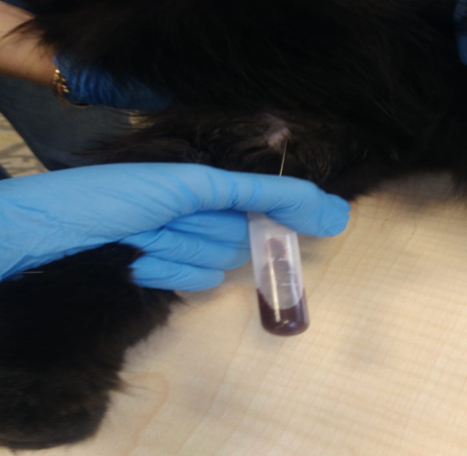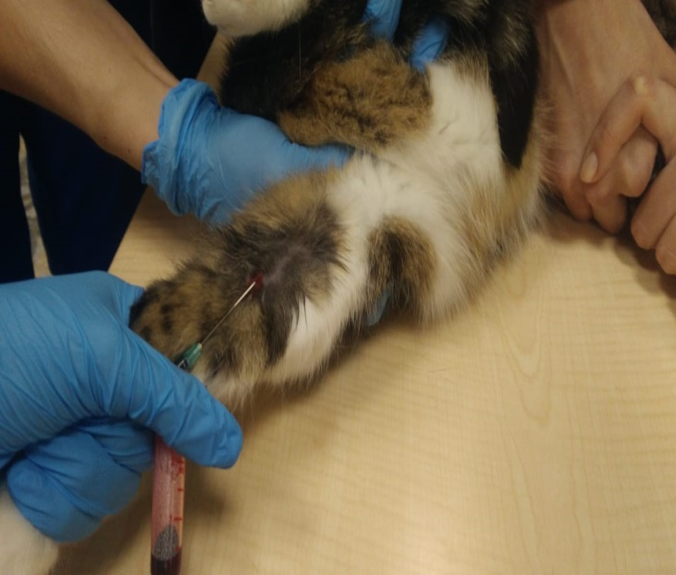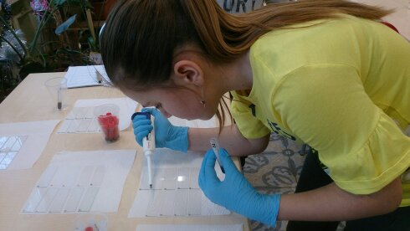
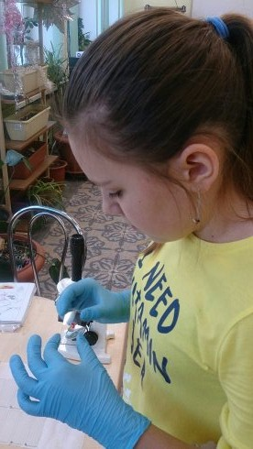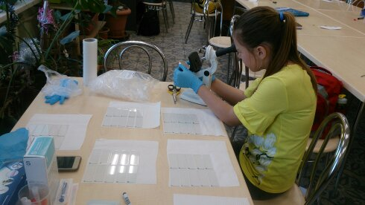

Рис. 1. Методика проведения эксперимента
На предметное стекло лабораторным дозатором наносили 100 мкл сыворотки крови одного животного и 10 мкл цельной крови другого животного, перемешивали в течение 5 минут и добавляли 100 мкл физиологического раствора; далее стекло помещали под малое увеличение ученического микроскопа для проверки наличия сгустков-агглютинатов (рис. 2).

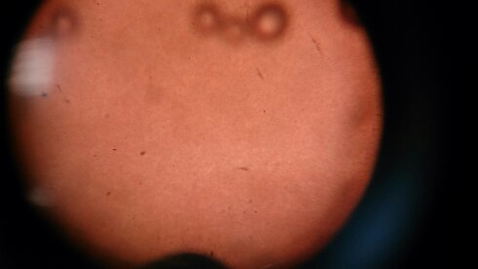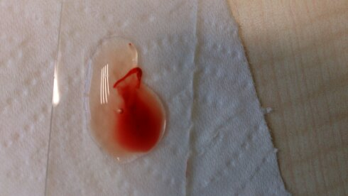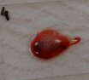
а б в
Рис. 2. Учет результатов реакции агглютинации (а – отсутствие сгустков, б – наличие микросгустков, в – образование явных агглютинатов)

Образование на стекле сгустков означало, что у исследуемых животных кровь несовместима. Такие кошки не могут быть донорами друг для друга. Если сгустков не обнаруживали, это означало, что у данных животных кровь совместима и может быть перелита в случае необходимости.
Кровь одного из животных была сдана в ветеринарную лабораторию для проведения профессиональной генетической экспертизы. На основании знаний по генетике, результатов поставленной нами реакции агглютинации и выводах о совместимости экспериментальных кошек между собой, рассчитали возможную принадлежность крови животных к известным для их биологического вида группам.

Результаты исследования
В эксперименте участвовало 10 домашних взрослых кошек (средний возраст 4 года), 6 самцов и 4 самки пород шотландская, мейнкун и метисы. С кровью каждого животного ставилось от 2 до 4 реакций в зависимости от количества выделившейся сыворотки, которую нужно было использовать для постановки опыта. Результаты представлены в Таблице 3.
Таблица 3
Результаты исследования

№ | Кличка | Владелец | Пол | Возраст, лет | Порода | Реакция агглютинации |  |  | Группа крови
 |  |  |  |  |  | Сыворотка | Цельная кровь | Наличие сгустков | Группа крови
1 | Трюфель | Горюнова |  | 5 | Метис | 1 | 7 | - | А (АВ)
 |  |  |  |  |  | 1 | 8 | + | А (АВ)
2 | Марселина | Ясинская |  | 5 | Скоттиш фолд | 2 | 3 | + | А (АВ)
 |  |  |  |  |  | 2 | 1 | - | А (АВ)
 |  |  |  |  |  | 2 | 9 | - | А (АВ)
3 | Модест | Верещагин |  | 3 | Скоттиш фолд | 3 | 10 | + | АВ (А)
 |  |  |  |  |  | 3 | 4 | - | АВ (А)
 |  |  |  |  |  | 3 | 5 | - | АВ (А)
4 | Вася | Хохлаков |  | 2 | Мейнкун | 4 | 9 | - | А (АВ)
 |  |  |  |  |  | 4 | 6 | - | А (АВ)
 |  |  |  |  |  | 4 | 2 | - | А (АВ)
 |  |  |  |  |  | 4 | 8 | + | А (АВ)
5 | Рокси | Коновалова |  | 4 | Скоттиш страйт | 5 | 2 | - | А (АВ)
 |  |  |  |  |  | 5 | 1 | - | А (АВ)
 |  |  |  |  |  | 5 | 7 | - | А (АВ)
 |  |  |  |  |  | 5 | 10 | + | А (АВ)
6 | Фрося | Стамбулко |  | 3 | Скоттиш страйт | 6 | 3 | + | А (АВ)
 |  |  |  |  |  | 6 | 5 | - | А (АВ)
7 | Вова | Андрейченко |  | 6 | Метис | 7 | 3 | - | АВ (А)
 |  |  |  |  |  | 7 | 10 | - | АВ (А)
 |  |  |  |  |  | 7 | 8 | - | АВ (А)
8 | Шнур | Андрейченко |  | 5 | Метис | 8 | 9 | - | АВ (А)
 |  |  |  |  |  | 8 | 10 | - | АВ (А)
 |  |  |  |  |  | 8 | 5 | - | АВ (А)
9 | Василич | Полянская |  | 4 | Мейнкун | 9 | 7 | - | А (АВ)
 |  |  |  |  |  | 9 | 4 | - | А (АВ)
 |  |  |  |  |  | 9 | 1 | - | А (АВ)
10 | Кошка | Викторов |  | 3 | Метис | 10 | 1 | + | В
 |  |  |  |  |  | 10 | 4 | + | В
Из таблицы 3 видим, что проба кошки № 1 совместима с кровью животных № 2, 5, 7, 9, а проба № 2 – с кровью животных 1, 4, 5, 9, но несовместима с биологическим материалом под № 3. Не обнаруживали сгустки в реакциях пробы № 3 с кровью №№ 4, 5, 7, но агглютинаты появлялись в реакциях данной пробы с №№ 2, 6, 10. Кровь животного № 4 в свою очередь, показала несовместимость с пробой № 8, но сгустков не обнаружили в реакции агглютинации этой пробы с номерами 2, 6 и 9. Проба № 5 совместима с кровью кошек 1, 2, 3, 6, 7, 8. Кровь под № 6 совместима с №№ 4 и 5, но следует избегать ее реакции с пробой № 3. Биологический материал под № 7 не дает сгустков в реакции с пробами №№ 1, 5, 3, 8, 9, 10. Кровь от животного № 8 совместима с пробами №№ 5, 7, 9, 10, но агглютинаты образуются при ее взаимодействии с пробами №№ 1 и 4. Проба № 9 совместима с №№ 1, 2, 4, 7, 8. Обращает на себя внимание кровь животного под номером 10, оказавшаяся несовместимой с пробами 1, 3, 4, 5.
При анализе полученных результатов можно предполагать совместимость или несовместимость проб крови, на проведение анализа для которых нам не хватило биологического материала. Например, видя из таблицы, что кровь животного № 9 совместима с кровью животных № 1, 2, 4, 7, 8, можем предполагать ее аналогичную совместимость с пробами № 3, 5 на основании отсутствия сгустков в их реакции с кровью № 4 и 8, совместимыми с кошкой № 9, и несовместимость с пробой 10 из-за образования агглютинатов в ее реакции с животными № 1 и № 4.
Также кровь животного № 9, отправленная в ветеринарную лабораторию на профессиональную генетическую экспертизу, выявила генотип Аb, характерный для групп крови А и АВ. Следовательно все кошки, показавшие в эксперименте совместимость с № 9 и между собой, имеют группы крови А или АВ. Таким образом, кровь животного № 10, несовместимая с остальными, имеет группу крови В.

Выводы

На основании результатов проведенного исследования можно сделать следующие выводы:
- Реакция агглютинации показала совместимость крови кошек с индивидуальными №№ 1, 2, 4, 5, 6, 7, 9, что делает возможным их потенциальное донорство друг для друга.
- Кровь кошки с индивидуальным № 10 несовместима с большинством проб опытной группы, поэтому не должна использоваться в случае вынужденного переливания без постановки дополнительных перекрестных реакций во избежание гемотрансфузионного шока.
- Все кошки кроме № 10 являются носителями гена А и имеют группы крови А или АВ (последняя особенно вероятна для №№ 3, 7 и 8). Кошка № 10 является носителем группы крови В.
- Группа крови животных №№ 3, 7 и 8 требует подтверждения путем проведения дополнительной генетической идентификации.

Список литературы

- Любас Д. Переливание крови у кошек и собак. – Режим доступа:
http://www.dompitomci.ru/doc/vet/vet_doc/vf64/pers.html
- Минеева П. В. Группы крови человека. Основы иммуногематологии. – СПб: ГУ НИИ ГиТ, 2004. – 188 с.
- Супотницкий М. В. Сборник задач по генетике. – М.: Вузовская книга, 2001. – 136 с.
- Умнова М. А. Групповые системы крови человека и гемотрансфузионные осложнения. – М.: Медицина, 1989. – 160 с.
- Чандлер Э. Болезни кошек. – М.: Аквариум, 2011. – 688 с.
- Чебышев и др. Биология для поступающих в ВУЗы. – М.: Новая волна, 2005.
- Группа крови кошек (генетический анализ). – Режим доступа: https://vetlab.ru/catalog/genetika_koshek/gruppa_krovi_koshek_geneticheskiy_analiz/
- Leipoldt Anneke L. Blood types in cats. – Denmark: International Cat Federation Judges. - Volume 3. - № 1. – 2002. – p. 92-93.

